
Signály a systémy
2022/2023

Projekt - Syntetický klavír

Onegen Something
(xonege99)

18. 12. 2022
Brno
Tento projekt, zameriavajúci sa na spektrálnu analýzu, je písaný v programovacom jayzku Python (Jupyter Notebook) — zdrojový súbor projekt.ipynb sa nachádza v priečinku src. Projekt využíva knižnice numpy a scipy na výpočty, knižnicu soundfile na načítanie zvukového súboru, a knižnice matplotlib, IPython a scienceplots na vykreslovanie grafov. Konečným cieľom projektu bolo pomocou analýzy súboru klavir.wav vytvoriť syntetický klavír. Pri jednotlivých krokoch som mal zadané tri konkrétne tóny:

xonege99.txt | MIDI 36 | MIDI 43 | MIDI 83
xonege99.txt | 65,41 Hz | 98,00 Hz | 987,77 Hz

1 Základy
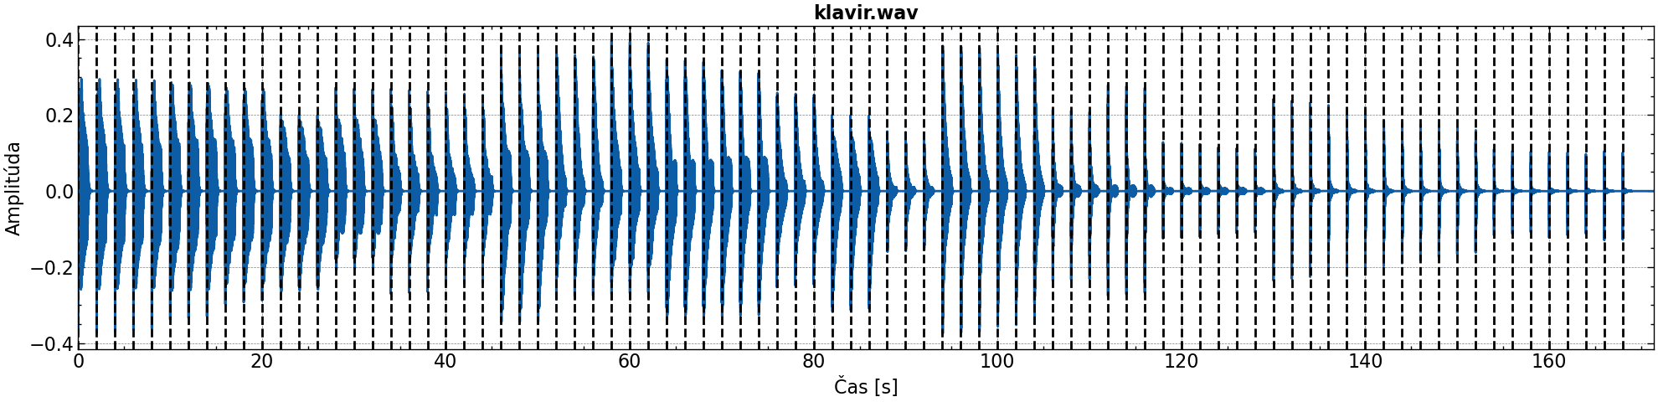
klavir.wav
Počet tónov | 85
Dĺžka tónu | 2 s
Dĺžka celkom | 170 s
Vzorkovacia frekvencia | 48 kHz

Po načítaní je zvukový súbor rozdelený na jednotlivé tóny s dĺžkou 0,5 sekundy.
Z celkovej vzorkovacej frekvencie 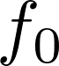 je možné vypočítať čas medzi vzorkami — vzorkovaciu periódu :
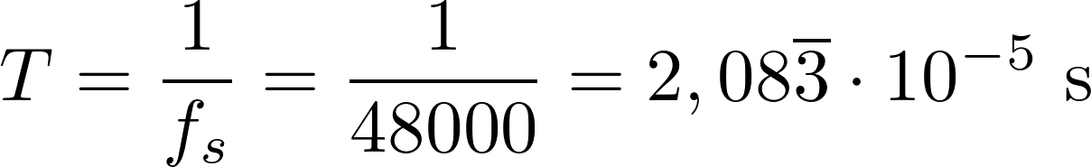
Pri analýze zvukového signálu je základom tento signál frekvenčne analyzovať, teda previesť na spektrum zobrazujúce aké frekvencie sú v signály obsiahnuté a do akej miery. Toto spektrum sa zobrazuje ako logaritmická spektrálna hustota výkonu 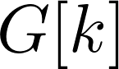:
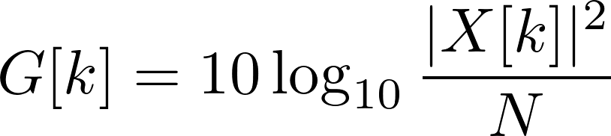
Na tento výpočet sa používa rýchla Fourierova transformácia (FFT), čo je zrýchlený algoritmus výpočtu diskrétnej Fourierovej transformácie (DFT).
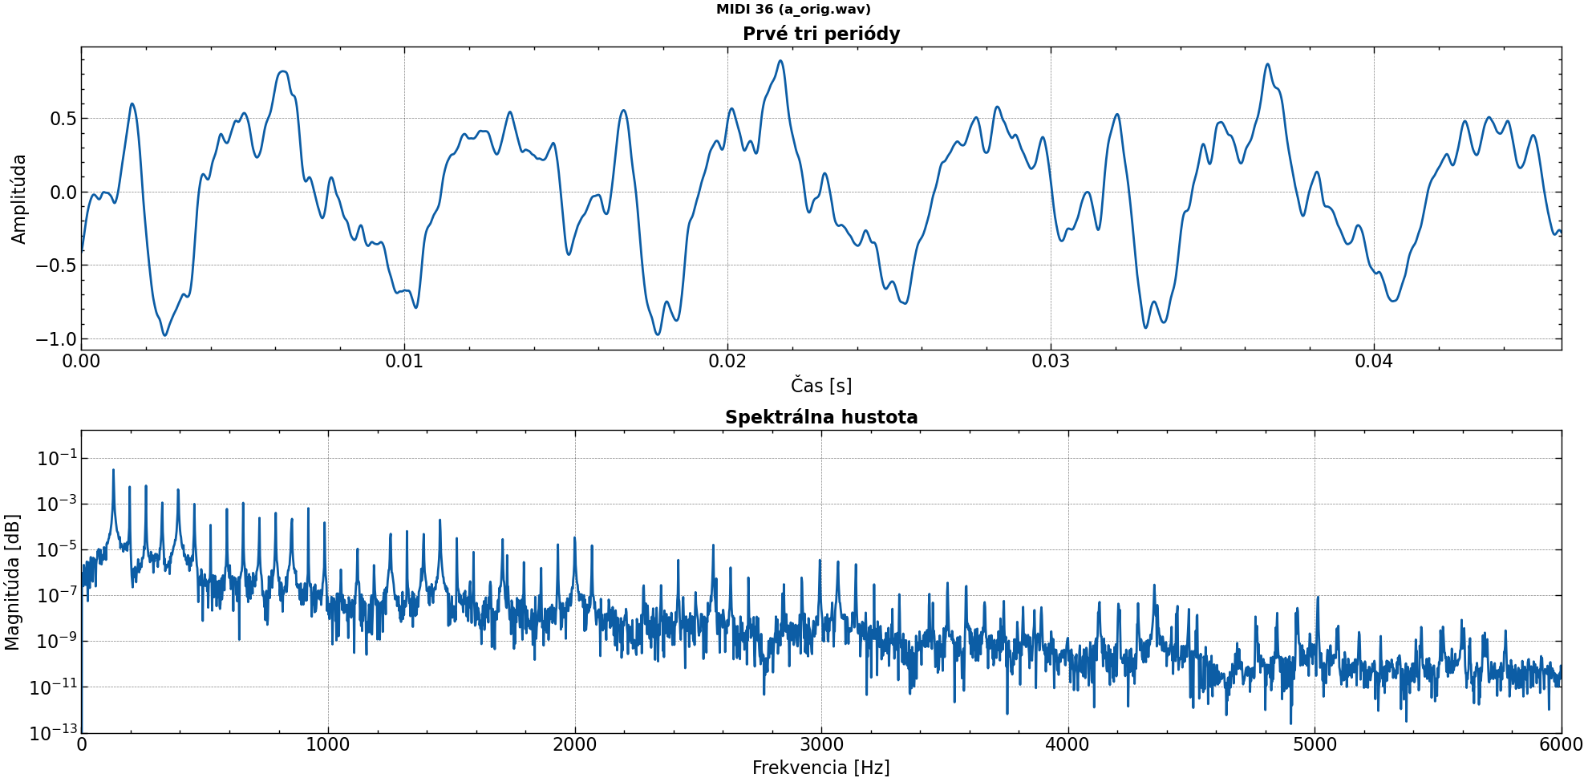
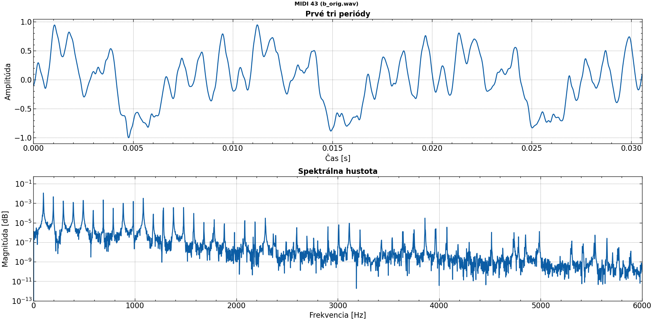
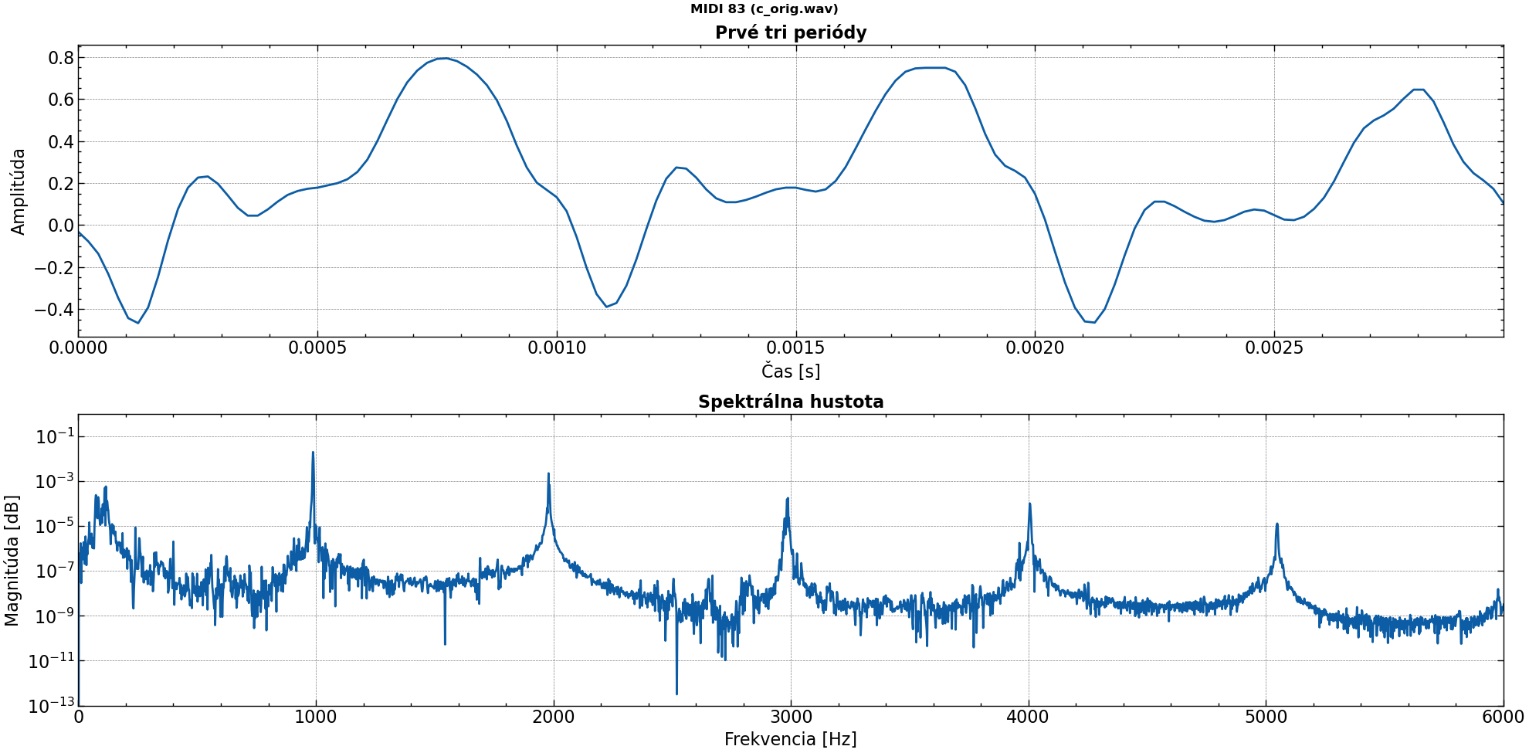

2 Určenie základnej frekvencie
Základná frekvencia je frekvencia tvorená periodickým signálom, ktorá sa v spektre tohoto signálu vyskytuje najvýraznejšie. V prípade zvukového tónu ide o frekvenciu, ktorú pri počutí zvukovej vlny vnímame ako hlavnú. Na jej výpočet sú možné dva spôsoby — diskrétna Fourierova transformácia a autokorelácia — ktoré majú na istý rozsah tónov odlyšnú presnosť.

2,1 Diskrétna Fourierova transformácia
Prvý spôsob určenia je použitie diskrétnej Fourierovej transformácie (DFT):
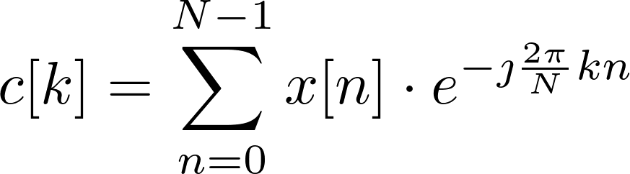
Použitím DFT na zvukový signál tónu získavame frekvenčnú doménu signálu, na ktorej je vidno zložky tvoriace tento signál. Najväčšia z týchto frekvenčných zložiek — dominantná frekvencia — je zvyčajne aj základnou frekvenciou.
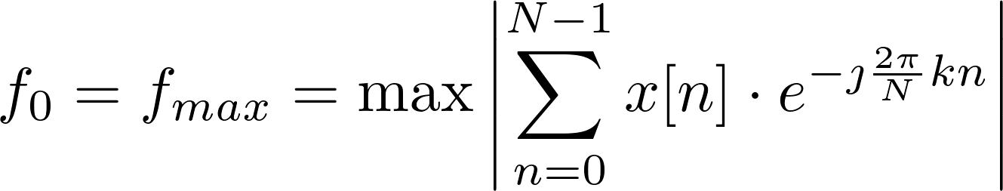

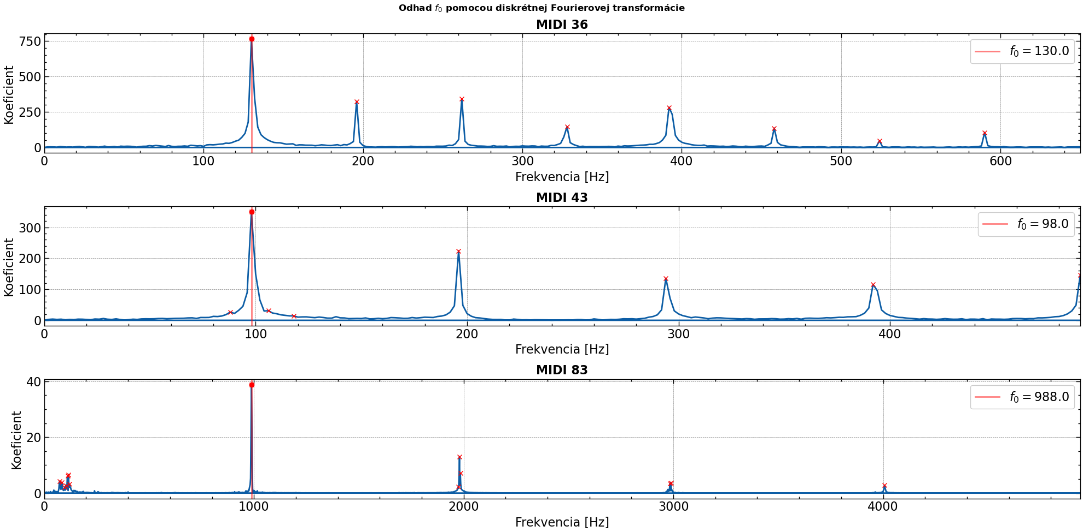
MIDI 36 | MIDI 43 | MIDI 83
130,0 | 98,0 | 988,0
Po použití tejto metódy na všetky tóny je možné určiť presnosť tejto metódy porovnaním s hodnotami v súbory midi.txt:
Interval [MIDI] | Chyba [Hz]
24–40 | 33 až 166
41–52  56–108 | 0 až 3
53–55 | 176 až 200
Obecne sa ukázalo, že táto metóda je nepresná pre tóny z nižšou frekvenciou, kde odchýľka môže dosiahnuť skoro až 200 Hz, zatiaľ čo na vyšších tónoch je odchýlka značne menšia (do 2 Hz, pravdepodobne malé rozladenie klavíru). Túto vysokú odchýľku spôsobuje jav zvaný efekt chýbajúceho základného tónu - čo je jav, kde podtóny naznačujú existenciu základnej frekvencie , ktorá sa však v zvukovom signály nenachádza. Ku príkladu, v mojom tóne MIDI 36 (nota C2, správna je 65,41 Hz) bola detekovaná 130 Hz, čo však korešponduje s tónom o oktávu vyššie (dvojnásobok; MIDI 48, nota C3). Následujúce vrcholy viditeľné v grafe sú taktiež posunuté o oktávu (teda sú násobky správnej ) — 192 Hz, 262 Hz, 325 Hz a tak ďalej. Toto naznačuje, že správna je 65 Hz aj keď sa v signály nenachádza — napriek tomu túto neprítomnú frekvenciu ľudské ucho ju vníma ako základnú (tzv. psychoakustický jav).
Tento fakt však Fourierova transformácia neberie do úvahy — vrcholy sú zobrazené len pri frekvenciách, ktoré sa v signály skutočne nachádzajú. Na nižšie tóny je teda vhodnejšia iná metóda, ktorá berie do úvahy akékoľvek harmonické frekvencie — autokorelácia.

2,2 Autokorelácia
Autokorelácia (alebo autokorelačná funkcia — ACF) je korelácia (závislosť, podobnosť) signálu s opozdenou kópiou samého seba — teda určuje ako sa signál podobá sám sebe v rôznych časových bodoch.
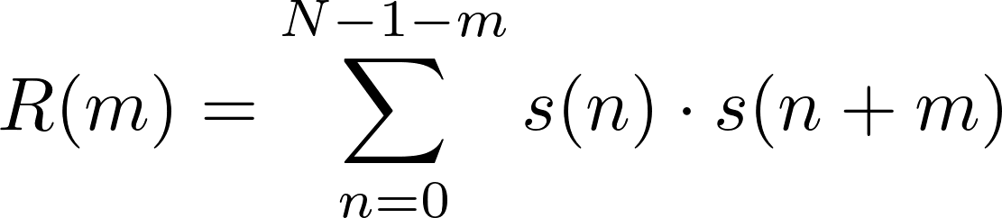
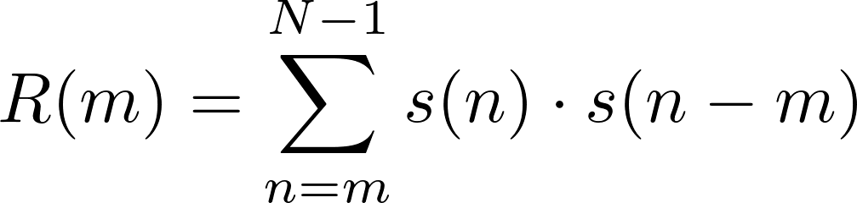
Z výslednej autokorelačnej funkcie 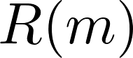 sa potom určuje hodnota 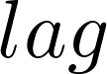 hľadaním indexu jeho maxima:
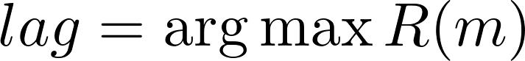
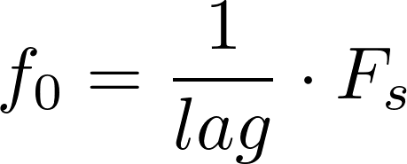
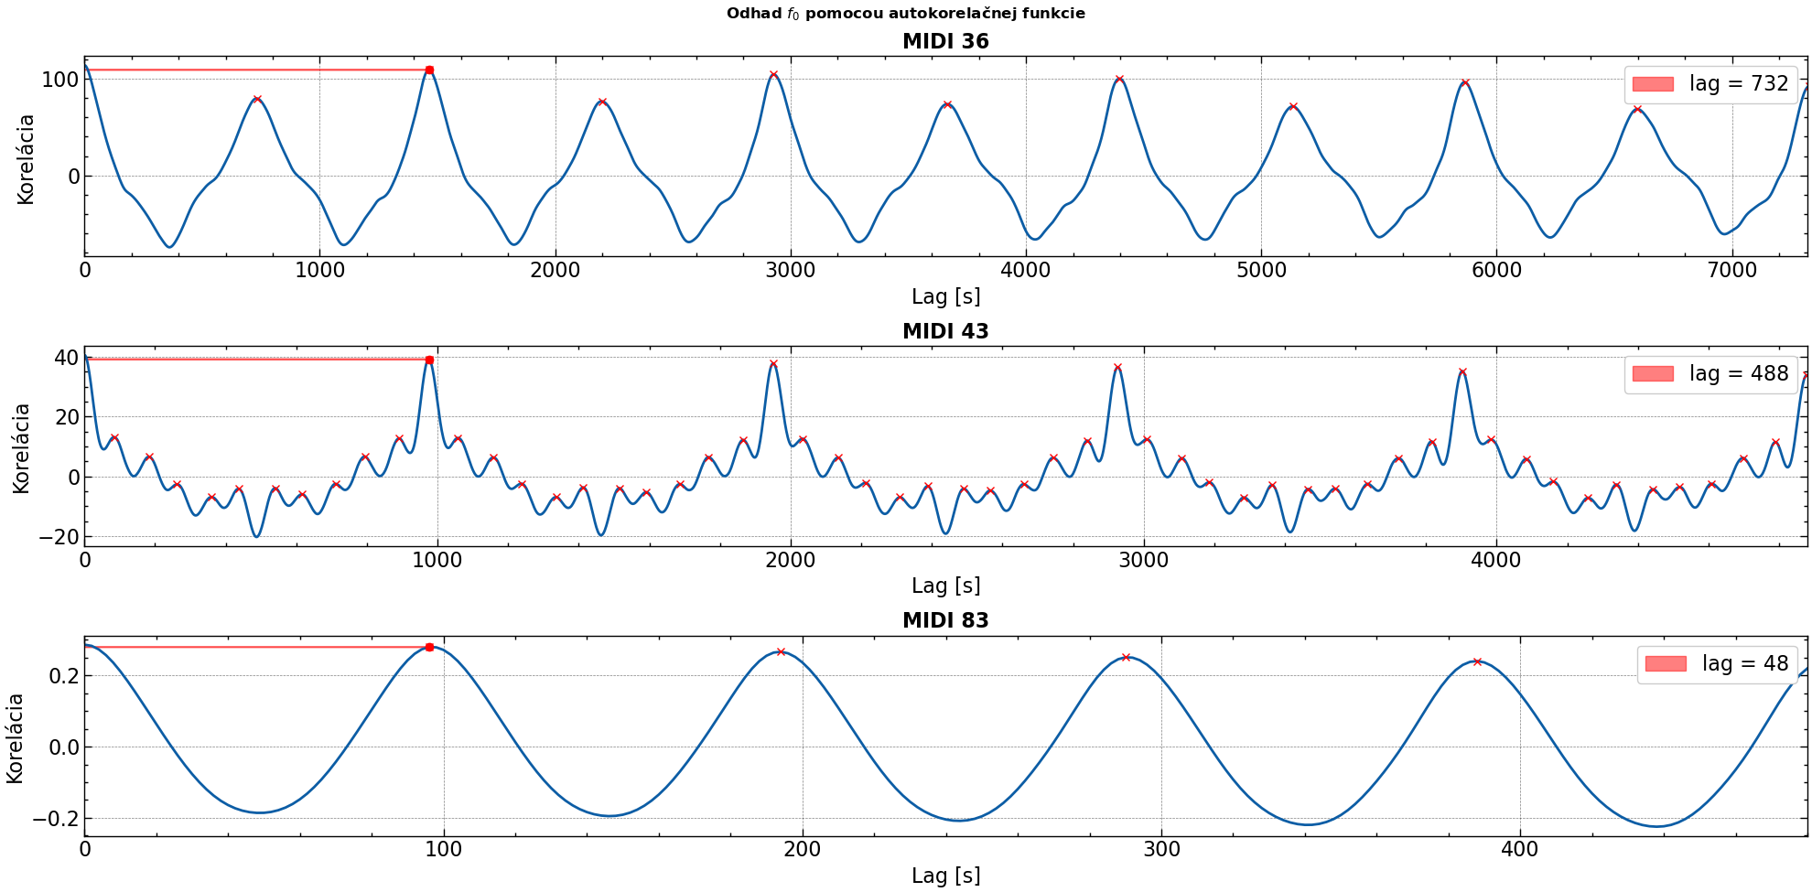
MIDI 36 | MIDI 43 | MIDI 83
65,57 | 98,36 | 1000

Rovnako ako pri predošlej metóde som porovnal získanú hodnotu zo správnou hodnotou z midi.txt:
Interval [MIDI] | Chyba [Hz]
24–65 | 0 až 1,1
66–80 | 0 až 3
81–101 | 3 až 40
102–108 | 37 až 2100
Ukázalo sa, že táto metóda je vhodnejšia pre tóny z nižšou frekvenciou — presne opačne od DFT. Autokorelácia zdanlivo ignoruje problém chýbajúcej základej frekvencie, a to preto, lebo analýzou všetkých harmonických frekvencií detekuje základnú frekvenciu v zložkách (v násobkoch v následujúcich oktávach). Autokorelácia má však svoje problémy — napríklad detekcia nesprávnych vrcholov (lag).

2,3 Výsledok
MIDI 36 | MIDI 43 | MIDI 83
65,57 | 98,00 | 980,00
Podľa výsledkov presnosti sa ukázalo, že metóda diskrétnej Fourierovej transformácie je presnejšia na nižších tónoch (MIDI >40) a metóda autokorelačnej funkcie je presnejšia na vyšších tónoch (MIDI <81).

3 Spresnenie odhadu základnej frekvencie
Získaná základná frekvencia je však stále iba odhadom Fourierovej transformácie alebo autokorelácie — obe tieto metódy majú svoje obmedzenia a výsledky nemusia byť úplne presné. Tento odhad však môže byť zlepšení použitím Fourierovej transformácie v diskrétnom čase (DTFT).
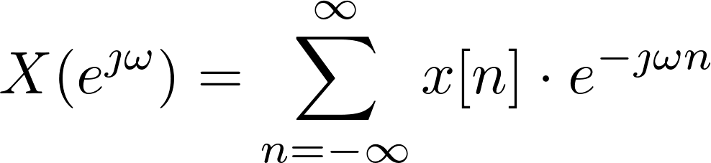
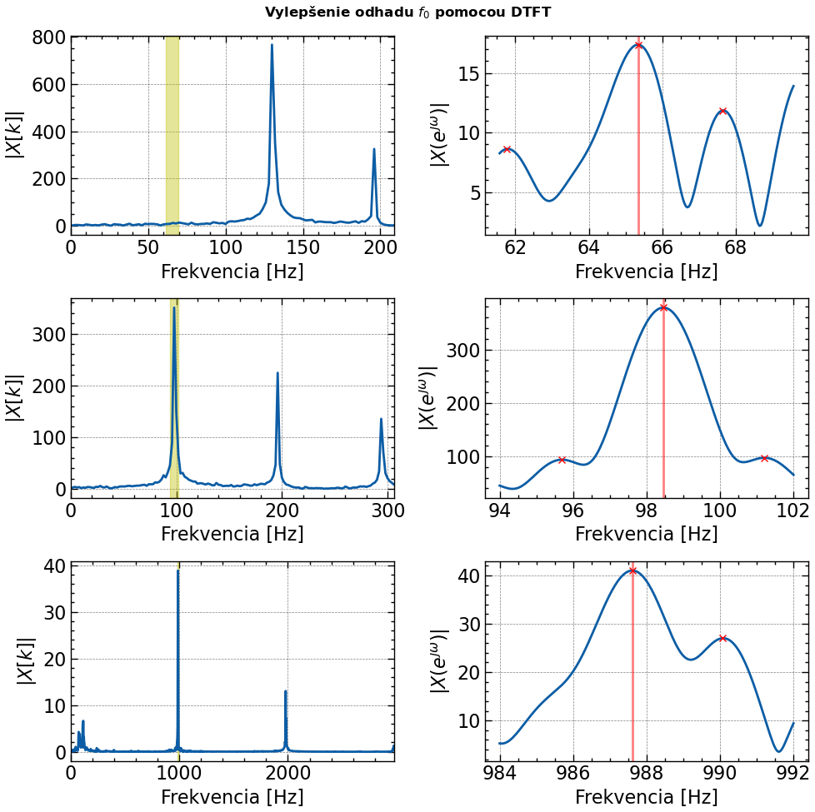
DTFT som aplikoval na časť tónu v blízkosti aktuálneho odhadu. V predošlej časti bola zistená najhoršia odchýľka 2,93 Hz, čo som zaokrúhlil na 3 Hz a pre istotu pridal 1 Hz, teda na časť tónu v rozpätí 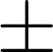4 Hz od aktuálneho odhadu.

MIDI 36 | MIDI 43 | MIDI 83
65,35 | 98,46 | 987,62
Výsledky DTFT boli zmiešané. Väčšie zmeny nad 0,5 Hz boli skôr k lepšiemu, zatiaľ čo malé zmeny pod 0,5 Hz boli skôr negatívne. Zmeny nepresahovali najväčšiu odchýlku odhadu (2,93 Hz). Výsledok taktiež záležal na výške tónu - nižšie tóny mali prevažne negatíny výsledok, zatiaľ čo vyššie tóny mali odhad zväčša zlepšený.

4 Reprezentácia klavíra
Ďalej je na reprezentáciu každého tónu získaných 10 čísel, ktoré budú použité pri syntéze. Ja som tieto čísla získaval na piatich násobkoch vypočítaním DTFT z magnitúdy tónu a jeho fáze.
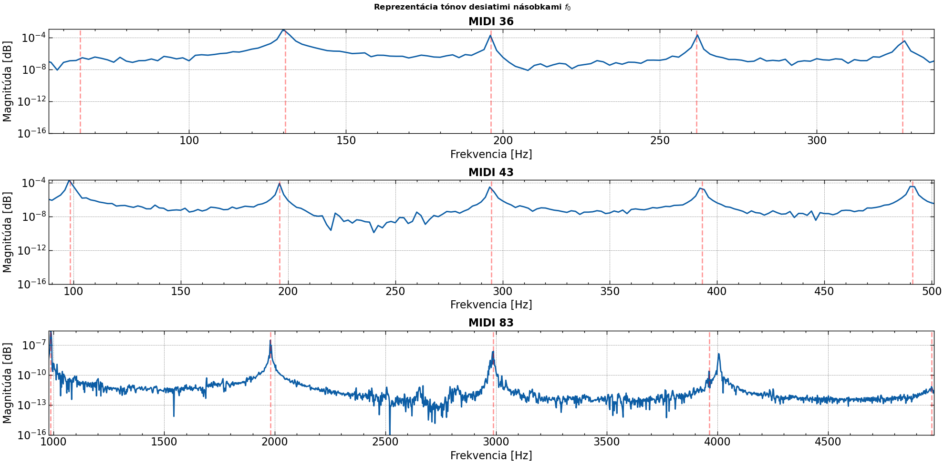
MIDI 36 | MIDI 43 | MIDI 83
65,25 | 98,36 | 987,52
78,29 | 104,38 | 986,92
130,61 | 196,02 | 1980,35
124,18 | 215,29 | 1978,95
196,16 | 294,68 | 2988,04
180,71 | 309,73 | 2937,27
261,71 | 392,95 | 3963,01
246,86 | 389,53 | 3947,56
327,26 | 491,01 | 4968,09
325,66 | 495,22 | 4946,82

5 Syntéza
Použitím inverznej diskrétnej Fourierovej transformácie (IDFT) sa ďalej syntetizujú tóny z čísel získaných v predošlej časti sa ďalej syntetizujú tóny z čísel získaných v predošlej časti.
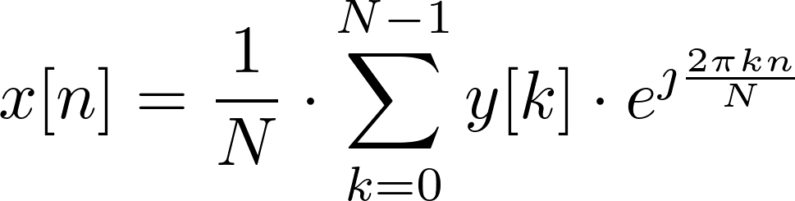
Z desiatich čísel získaných v predošlej časti je 5 modulov 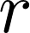 (párne indexy) a 5 fází 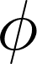 (nepárne indexy), čo tvorí 5 komplexných Fourierových koeficientov, použitých ako vstup IDFT:
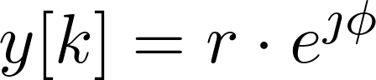

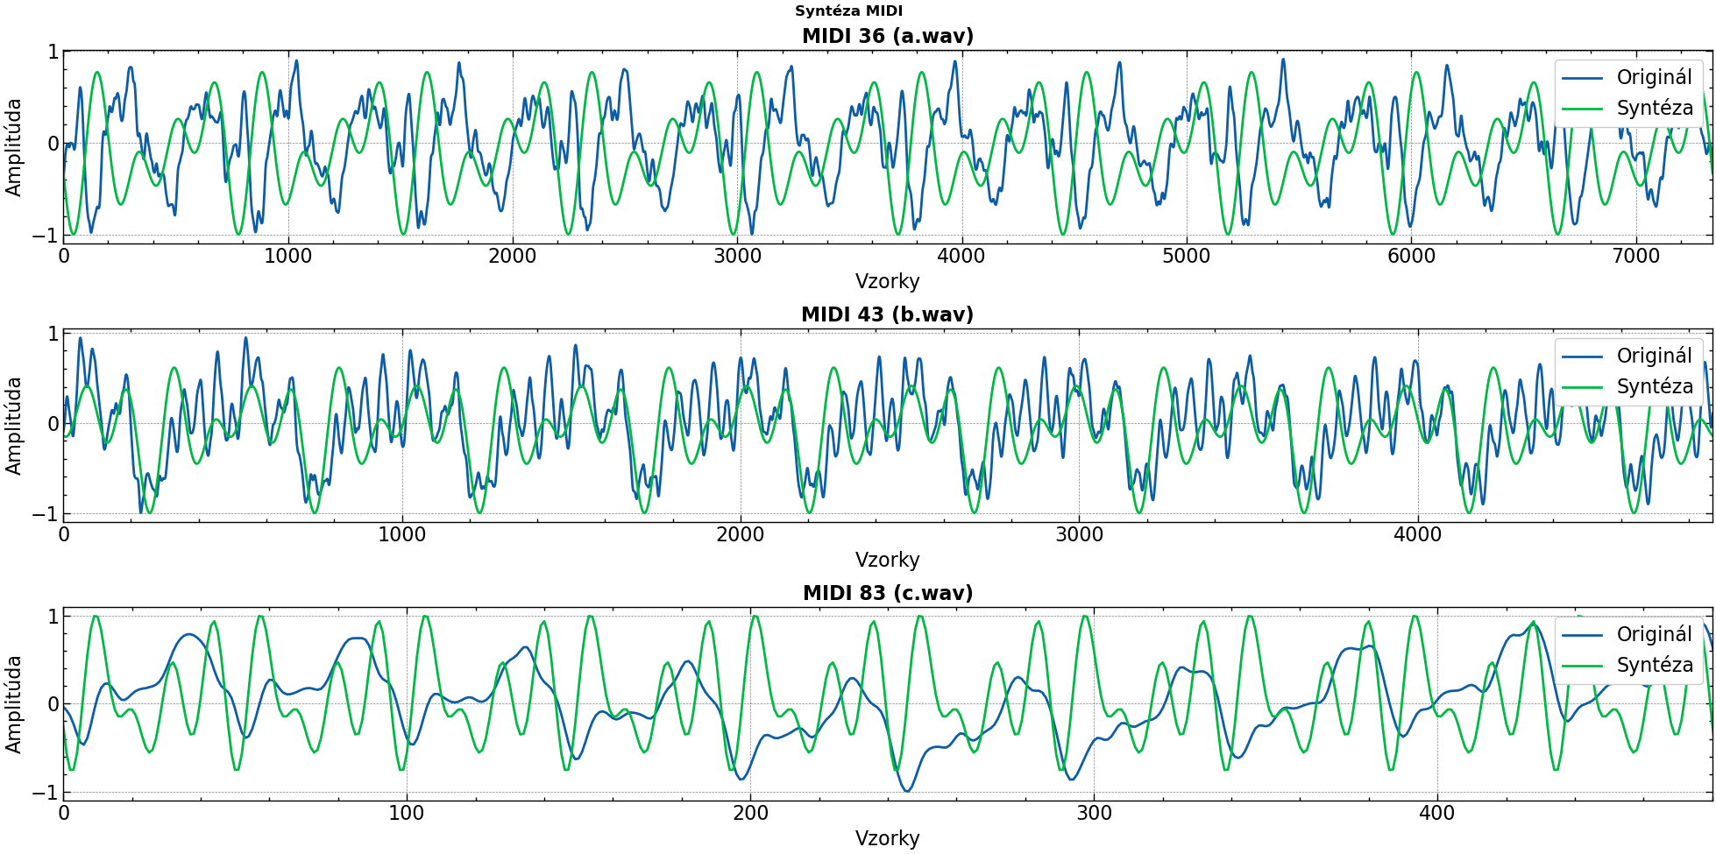
6 Záver
Na vypracovanie som sa hlavne inšpiroval notebookmi z prednášok (DTFT a syntéza) a študíjnej etapy (spektrogram), a pri implementácií som používal dokumentáciu knižníc numpy, scipy a matplotlib na porozumenie funkciám.

